2015年4月高等教育自学考试全国统一命题考试[最新年份咨询qq593777558]
计算机网络管理试卷
(课程代码02379)
一、单项选择题(本大题共20小题，每小题2分，共40分)
1．在SNMP协议中属予非标准管理设备的是
A.主机
B.路由器
C.集线器
D.Modem
2．利用SNMP协议网络监视最重要的是
A.故障监视
B.性能监视
C.计费监视
D.安全监视
3．已知Modem的可用性A=0．97，平均维修时间MTTR=3分钟，刚平均无故障时间MTBF
的值为
A.3分钟
B.97分钟
C.100分钟
D.103分钟
4．以下有关网络配置管理中“设置和修改属性”功熊模块描述正确的是
A.未授权的管理站可以施行修改操作
B.可对主机CPU类型属性进行修改操作
C.不可对路由器的端口数进行修改操推
D.不可把路由器端口的状态值置为“disabled”
5．对ASN．1文本约定描述正确的是
A.标识符以小写字母开头
B.关键字全部用小写字母表示
C.类型指针和模块名以小写字母开头
D.ASN．1定义的内部类型全部用小写字母表示
6．用关键字IMPLICIT表示的标签是
A.明示标签
B.隐含标签
C.构造标签
D.简单标签
7．有关ASN。l产生子类型的方法描述正确的是
A.单个值不可用于枚举类型
B.可用字符方法可用于实数类型
C.内部子类型可用于CHOICE类型
D.值区间方法只能应用于整数类型
8．属于ASN。1简单类型中第一组基本类型的是
A.NULL
B.EXTERNA乙
C.ENUMERATED
D.SEQUENCE
9．设定义EthernetNumberCollisionsRange：：一INTEGER{minimum(O)，maximum(1000))，
则EthernetNumberCollisionsRange类型的变量
A.只能取两个整数值：0和1000[[微信公众号：ikaoti]
B.可以取0到1000之间任意整数值
C.可以取l到999之间任意整数值
D.可以取除0和1000之外的任意整数值
10，若需要把2000年11月21日，当地时闯l8点20分53．8秒表示成一个GeneralizedTime
的UTC时间值，其值为
A.20001121182053．8[最新年份咨询qq593777558]
B.20001121182053．8Z
C.20001121182053．84-0800
D.20001121182053。8Z+0800
11.提供扫描MIB树和连续检索数据方法的原语是
A.Get
B.Set
C.Trap[[微信公众号：ikaoti]
D.GetNext
12．RFCll55定义的应用类型中使用了CHOICE定义的是[本科目答案页面导航：http://zk.ikaoti.cn/zikao.htm]
A.IpAddress
B.NetworkAddress
C.Gauge
D.Opaque
13．MIB一2中提供物理地垃和IP地址对应关系的是
A.IP地址表
B.IP路由表
C.IP地址转换表
D.IP转发表
14.若终止连接，则MIB一2中TCP连接状态变量tcpConnState的值为
A.closed[本科目答案页面导航：http://zk.ikaoti.cn/zikao.htm]
B.deleteTCB
C.closing
D.timeWait
15．基于团体的SNMP简称
A.SMP
B.S-SNMP
C.SNMPv2c
D.SNMPv2u
16．SNMPv2中的5种访问级别从大到小排列正确的是
A.read—creat[[微信公众号：ikaoti]
E.read-writ
E.read—only、accessible-for-notify、not-accessible
B.read—writ
E.read—create，read-only、accessible—for-notify、not-accessible
C.read-create．read～writ[本科目答案页面导航：http://zk.ikaoti.cn/zikao.htm]
E.accessible-for-notify、rea
D.only、not—accessible
D.read-writ
E.read—creat
E.accessible-for—notify、read—only、not—accessible
17．RMON管理信息库中存储的是以固定间隔取样获得子网数据的是
A.统计组
B.历史组
C.矩阵组
D.主机组
18．在WindowsServer2003中添加用户组时，“组作用域”中的三个选项是
A.本地域、全局和通用
B.本地域、安全域和通用
C.本地域、安全域和全局
D.本地域、全局和通信
19．在WindowsServer2003终端服务配置RDP-Tcp的“权限”选项卡中，管理员Administra—tor可以同时拥有以下三种权限[最新年份咨询qq593777558]
A.增加、删除和修改
B.完全控制、读和写
C.完全控制、增加和删除
D.完全控制、用户访问和来宾访问
20．在使用SNMPc控制台组件时，其中在选择工具(SelectionT001)中用于定义长期轮询过程与定期报告配置文件的功能选项是
A.趋势
B.映射
C.事件
D.Mib
二、填空题(本大题共l0小题，每小题l分，共10分)
21．在TCP／IP网络中有一个简单的管理工具_______程序，用它发送探测报文可
以确定通信目标的联通性及传输时延。
22．网络管理功能可分为网络监视和_______两大部分。
23．计算机和网络需要以下三方面的安全性：保密性、_______和可用性。
24．在ASN．1语法中，宏定义由类型表示、值表示和_______三部分组成。
25．TCP保证端系统之间可靠地发送和接收数据，并给应用进程提供_______。
26．在SNMPvl的Set命令中若有一个变量的名字和要设置的值在类型、长度和实际值方面
不遥配，则返回错误条件_______。
27．SNMPv3中的实体是体系结构的一种实现，由一个SNMP引擎和一个或多个有关的
组成。
28．RMON表中只有行的所有者才能发出SetRequestPDU，把行状态对象的值置为
_______，这样就删除了行。
29．RMON2中历史收集组由3级表组成，第一级是_______，第二级是用户历史对象
表，第三级是历史数据表。
30．在SNMPc中设置手工阈值报警时，首先必须为一套设备创建报告及_______。
三、简述题(本大题共6小题，每小题5分。共30分)
31．对网络监控有用的管理信息可以分为哪3类?并简要说明。
32．网络控制中，“软件发行”功能模块应提供哪些功能?
33．除了“egpNeighborLoss”之外，sNMPvl还规定了哪些陷入条件?
34．如图所示，这是SNMPvl接日组的一部分，若已知ifNumber的值为2，请写出管理站
向代理检索这两个接口数据速率的命令语句。
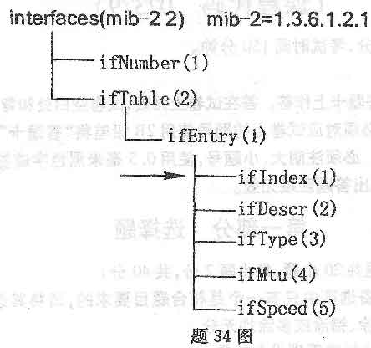
35．简述远程网络监控的目标。
36．WindowsServer2003中的MMC起什么作用?使用MMC有哪些方法?[最新年份咨询qq593777558]
四、综合题(本大题共2小题，每小题l0分，共20分)
37．如图所示是SNMPv2中表定义的一个实例，只给出了前6行的值，索引对象petType和
petlndex作为一对索引，已知“HORSE”对应的l0进制ASCIl码值分别为72、79、82、83、69。请回答以下问题：
(1)假定我们要引用第3行第4列的对象实例(已在图中圈出)，则实例标识符是什么?
(2)SNMPv2把表分为哪两类?
(3)SNMPv2生成概念行可使用哪两种方法?
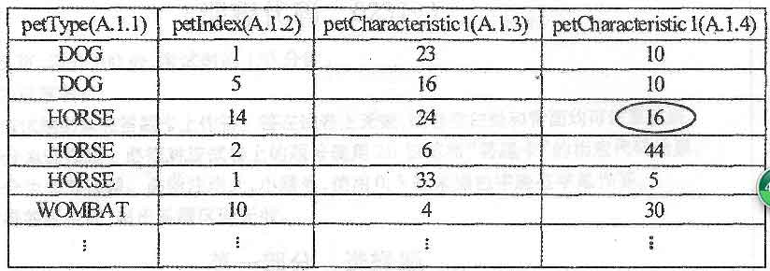
38．SNMPc的JAVA控制台需求有哪些?安装JAVA控制台需要哪些步骤?

